חוברת הדרכה לנשים לאחר לידה

בברכת מזל- טוב!

אמא יקרה,
להלן מספר תרגילים והמלצות לחיזוק שרירים שנחלשו בזמן ההיריון: שרירי רצפת אגן, הבטן והגו.
שרירי רצפת האגן:
שרירי רצפת האגן נמצאים בבסיס האגן.
הם מספקים הגנה ותמיכה לאברי האגן והבטן, מהווים חלק ממנגנוני השליטה על הסוגרים ויש להם גם חלק בתפקוד המיני.
בהריון ובלידה הגוף עובר שינויים רבים, ביניהם מתיחה והיחלשות של שריר רצפת האגן. תרגול לחיזוק שרירים אלו מסייע במניעת תופעות כמו דליפת שתן ו/או צניחה של איברי האגן ( רחם, שלפוחית, רקטום).
כבר לאחר הלידה כדאי להתחיל לתרגל ולחזק שרירים אלו. התרגול אינו מסכן את התפרים אם ישנם כאלו, אלא דווקא מגביר את אספקת הדם לאזור ותורם לריפוי.
אל תהססי לפנות לרופא הנשים שלך ולהתעניין בטיפול פיזיותרפיה לשיקום רצפת האגן, אשר מתבצע ע"י פיזיותרפיסטית שהוסמכה לכך.
להלן תרגיל שאת יכולה להתחיל לבצע כבר עכשיו:
שכבי על גבך, ברגליים כפופות, או תרגלי בישיבה - אז אפשר להרגיש את התנועה של " שאיבת" רצפת האגן כלפי מעלה.
התרגיל: כווצי את שרירי רצפת האגן כמו בניסיון להתאפק ממתן שתן צואה, ושחררי. הפעולה היא פעולת יניקה אל תוך הבטן. זוהי תנועה קטנה ועדינה. שימי לב שאינך מכווצת בו זמנית שרירים נוספים כמו שרירי הירך, הבטן או הישבן. המשיכי לנשום בצורה סדירה בזמן הכיווץ. בדקי כמה שניות את מסוגלת לשמור על הכיווץ.
חזרי על הכיווץ 10 פעמים, למשך מספר השניות אליו הגעת בתרגול הראשוני.
לאחר זיהוי הכיווץ הנכון, ניתן לתרגל בכל תנוחה שהיא, ורצוי ומומלץ לבצע גם בישיבה וגם בעמידה.
תרגלי לפחות ארבע פעמים ביום. נסי להגדיל בהדרגה את משך הכיווץ (עד 10 שניות).

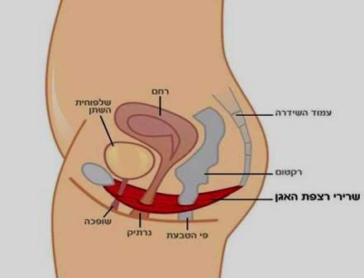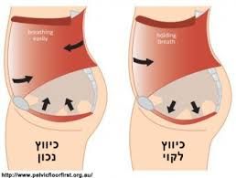

שרירי הבטן:
חגורת הבטן הטבעית שעוטפת את הבטן והגב, שומרת ומשפרת יציבה ועוזרת במניעת כאבי גב תחתון.
התרגיל: באותה עמדת מוצא של חיזוק רצפת האגן ותוך כדי כיווץ שרירי רצפת האגן , נשפי נשיפה ממושכת, כווצי את הבטן (דמייני שאת נכנסת למכנס צר) ונסי לקרב את הטבור לכיוון הגב, מבלי להזיז את הקשת המותנית.
חזרי על התרגיל 10 פעמים, שלוש פעמים ביום.

בנוסף - כדאי להקפיד על:
- התאמת גובה המשטח (החתלה, אמבט, מיטת תינוק) וכך תוכלי להימנע מכיפוף הגב לאורך זמן.
- תמיכה מספקת לגופך בעת האכלה/ הנקה- ישיבה על כיסא בעל ידיות , כאשר המרפק והאמה תמוכים. אם גובה הידית נמוך מידי- הניחי עליה כרית.
שימי לב שרגלייך מונחות על הרצפה. אם לא- הניחי אותן על שרפרף.

תוכלי להיעזר גם בכריות מאחורי הגב ע"מ לשמור על גב ישר ותמוך.
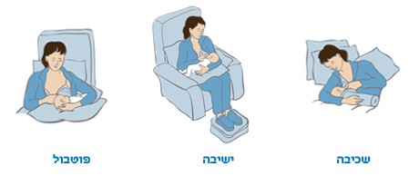
ומה לגבי חזרה לפעילות גופנית לאחר הלידה?
הפעילות צריכה להיות מותאמת אישית לך ולמצב גופך.
ההנחיות לחזרה לאימון הן 8-6 שבועות לאחר לידה רגילה, 12-10 שבועות לאחר לידה קיסרית, וזאת לאחר קבלת אישור מרופא.

לתשומת ליבך:
אם את סובלת מאחד או יותר מן התסמינים הבאים:
1. דליפת שתן בזמן מאמץ/ עיטוש/ שיעול/ צחוק
2. רצון תכוף למתן שתן - כניסה לשירותים פעמים רבות ביום
3. תחושה של כבדות או מלאות בנרתיק
4. כאבי אגן או כאבים ביחסי מין
כדאי שתפני לרופא הנשים שלך אשר יוכל להתאים לך תכנית טיפולית.
לסיום, מומלץ לנצל כל דקה פנויה למנוחה. מנוחה לא בהכרח משמעותה שינה, אלא תמיכה לגוף, הרפיה, הרגעה ונשימה עמוקה.

